* 性别（Gender）：如果受访者是男性，则为1；如果是女性，则为0。（1：男；0：女）
* 身高（Height）
* 体重（Weight）
* 年龄（Age）：受访者的年龄，以年为单位。
* 家族肥胖史（family_history_with_overweight）：如果受访者有家庭成员现在或过去超重，则为1；如果没有，则为0。（0：无家族肥胖史；1：有）
* 经常食用高热量食物（FAVC）：如果受访者经常食用高热量食物，则为1；如果不是，则为0。（0：不经常食用高热量食物；1：经常食用）
* 通常食用蔬菜（FCVC）：如果受访者在他们的饮食中通常食用蔬菜，则为1；如果不是，则为0。（0：不经常食用蔬菜；1：经常食用）
* 每日主餐次数（NCP）：0表示1-2餐，1表示3餐，2表示超过3餐。
* 餐间食物摄入（CAEC）：受访者在餐间摄入的食物量，按0到3的等级来衡量。
* 吸烟（SMOKE）：如果受访者吸烟，则为1；如果不吸烟，则为0。
* 饮水量（CH2O）：受访者每天饮水的量，按1到3的等级来衡量。
* 监测卡路里摄入（SCC）：如果受访者监测他们的卡路里摄入，则为1；如果不监测，则为0。
* 体力活动量（FAF）：受访者进行的体力活动量，按0到3的等级来衡量。
* 屏幕时间（TUE）：受访者每天花在看屏幕设备上的时间，按0到2的等级来衡量。
* 饮酒频率（CALC）：受访者饮酒的频率，按0到3的等级来衡量。
* 主要交通方式（MTRANS）：表示受访者的主要交通方式。
* NObeeyesdad：目标变量，肥胖等级分类：
  + 体重不足（Insufficient_Weight）
  + 正常体重（Normal_Weight）
  + 肥胖I型（Obesity_Type_I）
  + 肥胖II型（Obesity_Type_II）
  + 肥胖III型（Obesity_Type_III）
  + 超重I级（Overweight_Level）
  + 超重II级（Overweight_LevelI）
* 用餐次数（Meals_Per_Day）等于FCVC+NCP
* 总体育得分（Total_Activity_Score）等于FAF+TUE
* 每公斤体重的摄水量（Water_Intake_Per_Kg）等于CH2O / Weight

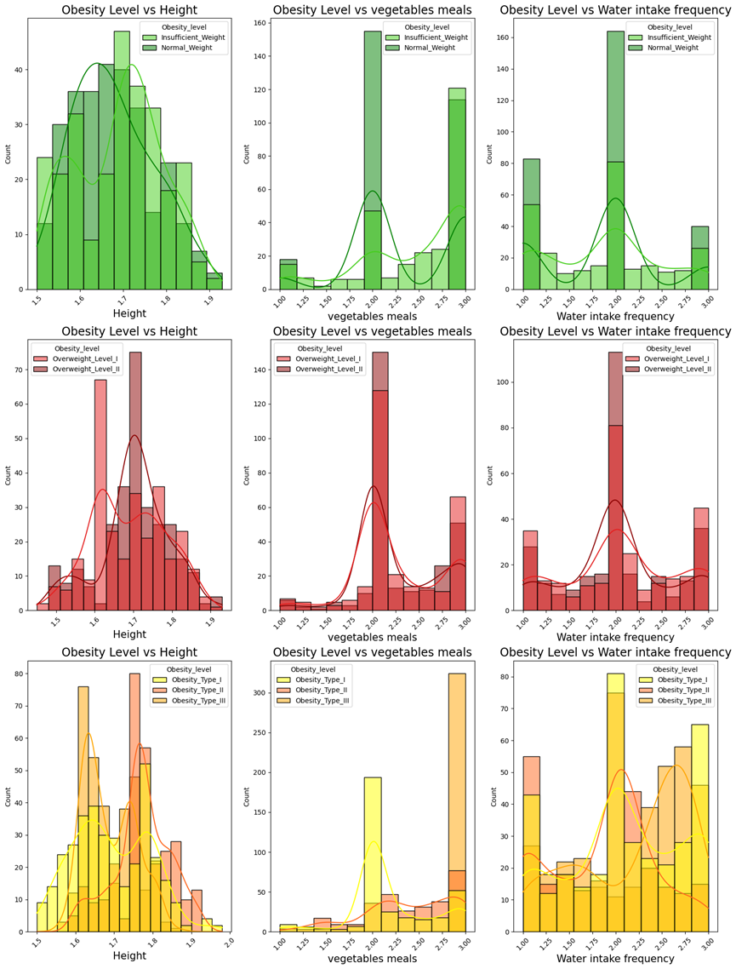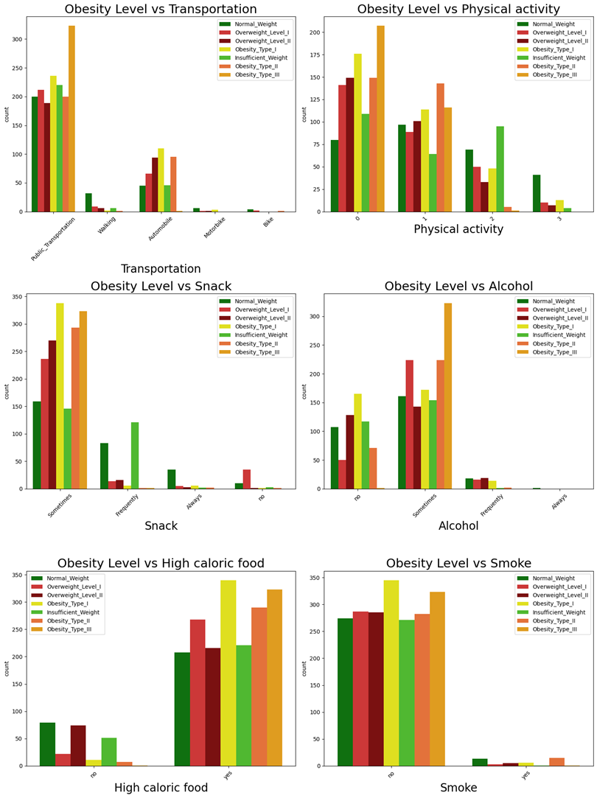

* 为方便研究，此处将肥胖和超重类型划分为一类，即 划分为一类，并对最终的类别重新编码，处理结果如下：

|  |  |
| --- | --- |
| 0 | 196 |
| 1 | 137 |
| 2 | 1043 |

* 0为正常体重（Normal_Weight）， 1为偏瘦体重（Insufficient_Weight）,2为肥胖（Obesity）。
* 最终因变量分布情况如下：
* 图表, 饼图

  描述已自动生成
* 本研究数据样本肥胖体重占比最大（75.8%），偏瘦体重占比最小（10%）。